**CÁC BƯỚC ĐỂ ĐƯA 1 ĐỒNG TOKEN LÊN SÀN LOR TRADE**

Bước 1: Đăng nhập tài khoản Admin tạo ra đồng token chung và sàn vào MetaMask

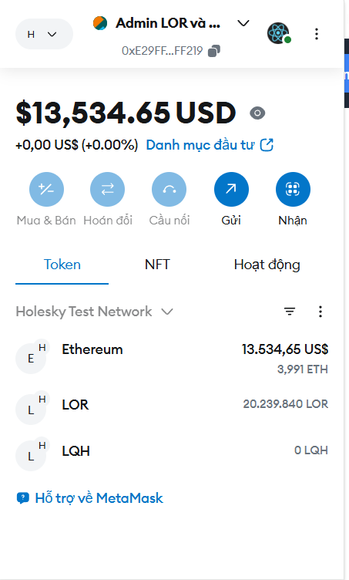

Bước 2: Admin sẽ lấy địa chỉ của đồng token đưa vào và tiến hành định giá

-Nhập địa chỉ token vào input Token Address

-Nhập giá vào input Price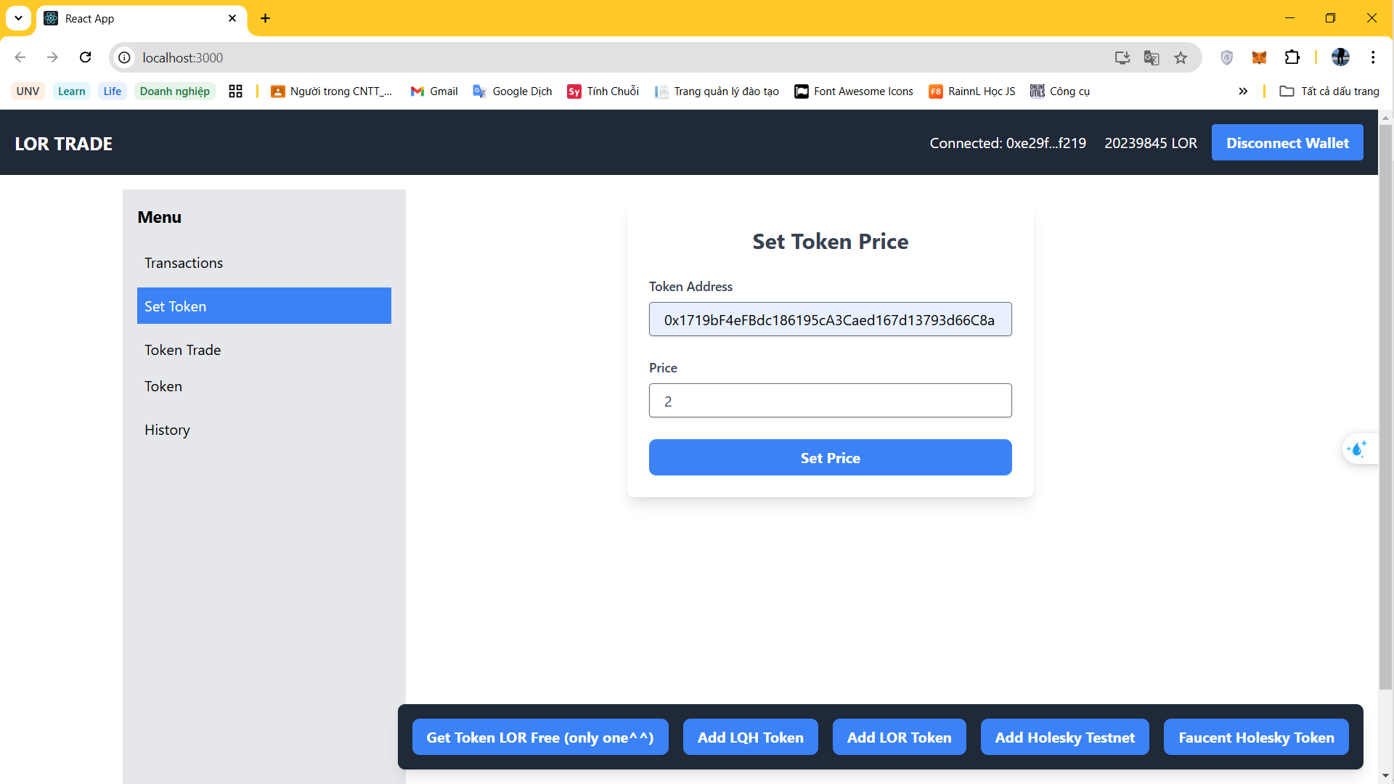

Bước 3: Sau khi được Admin định giá đồng token trên sàn, thì người chủ tạo ra đồng token đó sẽ đăng nhập vào Metamask và connect vào sàn

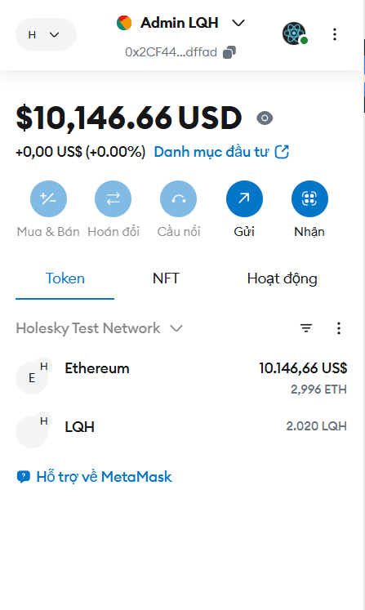

Bước 4: Chủ đồng token thực hiện lệnh bán đồng token lên sàn

-Nhập địa chỉ đồng token của mình ( đã được Admin sàn định giá) và input Token Address

-Nhập số lượng token muốn bán lên sàn vào input Token Amount

- ở input LOR Price sẽ tự tính ra số lượng đồng token của sàn đã được Admin sàn định giá trước đó.

-Thực hiện đăng bán Create Transaction

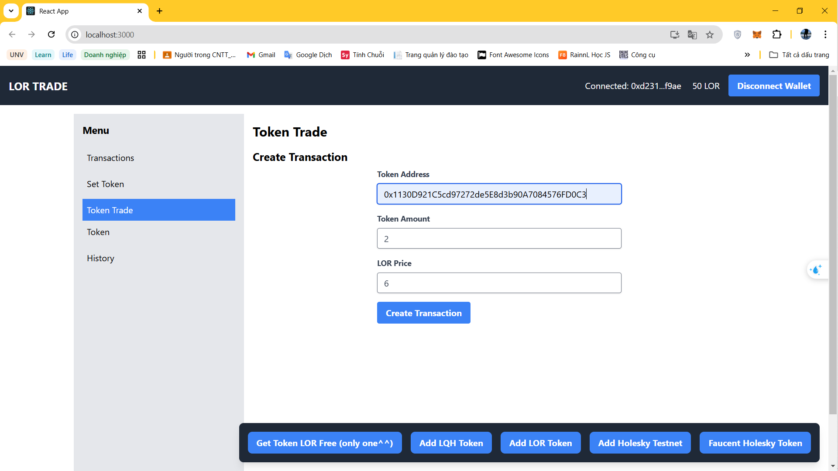

Bước 5: Sau khi đã đăng bán thì đồng token sẽ được hiển thị ở Transactions

